PERSBERICHT 9 december 2021

Nu overstappen voor vergoeding afbouwmedicatie!

Ruim 3 miljoen Nederlanders gebruiken medicatie waar je niet zomaar mee kunt stoppen. Bijvoorbeeld antidepressiva, slaap- en kalmeringsmiddelen, anti-epileptica, antipsychotica en opiaten zoals Oxycodon.

Veel mensen zijn bang om af te bouwen, en dat is niet zo raar, want je kunt last krijgen van vervelende ontwenningsverschijnselen.

Zorgverzekeraar DSW vergoedt in 2022 een afbouwtraject met taperingstrips voor ‘verslavende’ medicatie. De strips worden op maat gemaakt. Iedere dagdosering bevat precies de juiste hoeveelheid medicatie om rustig en verantwoord te kunnen afbouwen. Tijdens het afbouwen kunnen de taperingstrips ook nog worden aangepast. Taperingstrips zijn uitsluitend verkrijgbaar op doktersrecept.

Onderzoek wijst uit dat ruim 70% van de mensen die er eerder niet in slaagden af te bouwen, dit wel konden met behulp van taperingstrips.

Mocht u volgend jaar uw medicatie willen afbouwen en wilt u daar vergoeding voor krijgen? Dan kunt u een overstap naar DSW overwegen. U kunt de strips ook zelf betalen; ze kosten 80-150 euro per maand (28 dagen).
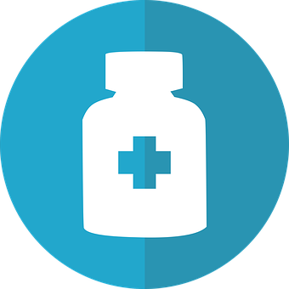
Dit bericht is een initiatief van de Vereniging Afbouwmedicatie. Deze informatie is niet bedoeld als reclame voor DSW, maar om mensen attent te maken op deze afbouwmogelijkheid en de vergoeding daarvan.

Wilt u meer weten over het afbouwen van antidepressiva en andere verslavende medicatie:
https://verenigingafbouwmedicatie.nl/

Meer weten over het afbouwen van opiaten?
www.opiatenafbouwen.nl

Meer weten over taperingstrips?
www.taperingstrip.nl

EINDE PERSBERICHT

